СЪДЪРЖАНИЕ:

1 ВЪВЕДЕНИЕ 3
1.1. Цел 3
1.2. Определения и съкращения 3
1.3. Преглед 3
1.3.1. Архитектура на системата 3
2 СИСТЕМА 3
2.1. Избор на език 3
2.2. Уведомления 3
2.3. Вход в системата 4
2.4. Избор на компания 5
3 МОДУЛ „ОСНОВНИ ДАННИ“ / “BASIC DATA” 5
3.1. Компании 5
3.1.1. Потребители 6
3.1.2. Информиране 7
3.1.3. Настройки 7
3.1.4. Търг роли 7
3.1.5. Банки 8
3.1.6. Делегиране на небаланс 8
3.1.7. Балансиращи групи 8
3.1.8. Местоположение 9
3.1.9. Счетоводно отчитане 9
3.2. Балансиращи групи 9
3.2.1. Делегиране на балансиращите групи 10
3.2.2. Зони 10
3.2.3. Точки на измерване 11
3.2.4. Тръжни процедури за изготвяне на приоритетни списъци на предложение за електроенергия за регулиране нагоре и надолу 11
3.3. Потребители 11
3.3.1. Роли на потребителя в компанията 12
3.4. Инсталации 13
3.4.1. Електроцентрали 13
3.4.2. Генератори 13
3.4.3. Помпи 14
3.4.4. Точки на измерване 14
3.5. Система 15
3.5.1. Активни потребители 15
4 МОДУЛ „БАЛАНСИРАНЕ“ 15
4.1. Тръжни процедури 15
4.1.1. Избор на тръжна процедура 16
4.1.2. Предложения 17
4.1.3. Подаване на предложение 17
4.1.3.1. Директно въвеждане на предложение в системата 18
4.1.3.2. Подаване на предложение посредством шаблон 18
4.2. Тръжни резултати 20
4.2.1. Общ преглед 20
5 МОДУЛ „ИЗВЕСТЯВАНЕ НА ГРАФИЦИ“ 21
5.1. Администриране на потребителските профили 21
5.2. Модул „Известяване на графици“ 22
5.2.1. Общи принципи при известяването на графици 22
5.2.2. Търговци на енергия 23
5.2.3. Графици 27
5.2.4. Събития 28
5.2.5. Производствени графици 29
5.2.6. Вътрешни търговски графици за пазарен сегмент „в рамките на деня“ 30
6 СЕТЪЛМЕНТ 31

ВЪВЕДЕНИЕ

Цел
Този документ представя списък на всички функции на системата за администриране на пазара.
Документът е предназначен за пазарните участници, с оглед улесняване приемането на новите софтуерни функции.

Определения и съкращения
CSV – Стойности с разделителна запетая
MOL – Приоритетен списък

Преглед

Архитектура на системата
Компонентите на системата са:
- База данни:
  - MS SQL
- Liferay портал

Потребителите на порталния сървър могат да използват някои от наличните стандартни уеб браузъри. Поддържат се: Microsoft Internet Explorer, Google Chrome и Mozilla Firefox. Архитектурата на порталния сървър позволява създадените уеб страници да изглеждат еднакво във всички уеб браузъри.

СИСТЕМА
Достъпът до системата за администриране на пазара се осъществява чрез следния линк:

https://webapps.eso.bg/esoprod

Избор на език
Смяната на езика (български/английски) се извършва в десния ъгъл на екрана. За да промени езиковия режим, потребителят трябва да кликне върху иконата със знаме.

Фиг.1 – Избор на език

Уведомления

Всички потребители имат достъп до екрана с уведомления. Уведомленията могат да се филтрират чрез избор на период от време и натискане на бутон „Приложи филтър“ (“Apply filter”) Филтрите могат да се върнат към първоначалните настройки чрез натискане на бутон „Премахни филтър“ (“Reset filter”).

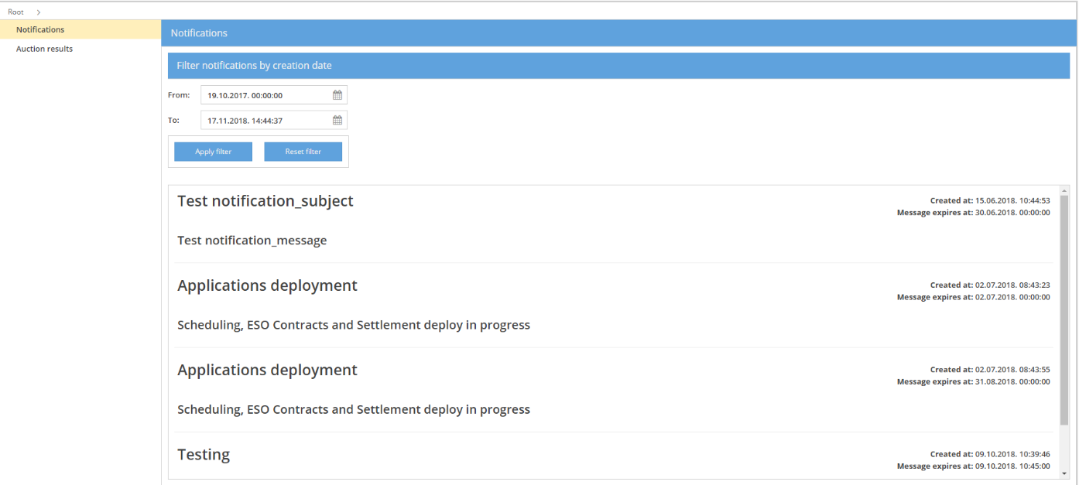
Фиг. 2 – Известия

Вход в системата
Потребителят може да влезе в системата чрез натискане на бутон „Вход“ (“Sign in”) в десния ъгъл на екрана. ЕСО ЕАД предоставя по електронна поща потребителско име и временна парола. След първото влизане, потребителят следва да създаде нова парола, която ще бъде известна само на него. Паролата трябва да бъде най-малко 8 знака, да съдържа главни и малки букви, число и специален символ.

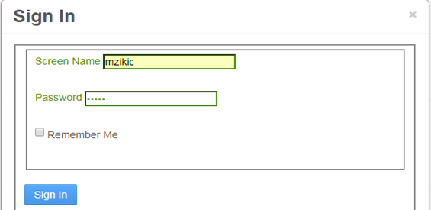
Фиг.3 – Влизане в системата

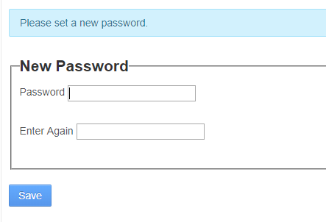
Фиг. 4 – Нова парола

Избор на компания
След успешно влизане в системата, потребителят може да избере компанията, която желае да използва в пазарния процес. Списък с падащо меню до потребителското име показва всички компании, към които е асоцииран потребителят. Показана е също така и ролята на избраната компания на пазара. Ролята „Търговец на енергия“ (“Energy Trader”) има достъп до основните данни, модул „Графици“ модул „Сетълмент“ и модул „Балансиране“.

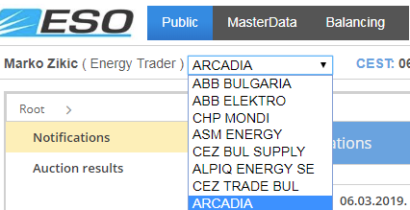
Фиг. 5 – Избор на компания

МОДУЛ „ОСНОВНИ ДАННИ“ / “BASIC DATA”

Компании
Екран „Компании“ (“Companies”) дава възможност за преглед на данните на избраната компания. Мрежовите данни могат да се филтрират чрез въвеждане на текст в полетата на филтъра. Филтрирането може да се спре чрез избор на бутон „Отмени филтър“ („Cancel filters“). С избиране на икона excel, мрежовите данни се прехвърлят в CSV файл. Съществуващите настройки за компанията могат да се прегледат чрез натискане на иконата в дясната страна на екрана.
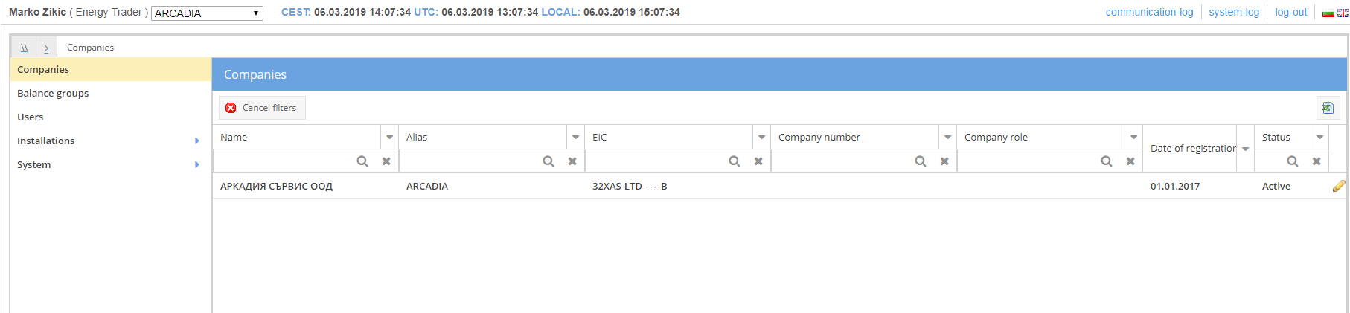
Фиг. 5.1 – Компании

Данните за компанията могат само да се преглеждат. Потребителят няма права да променя настройките.

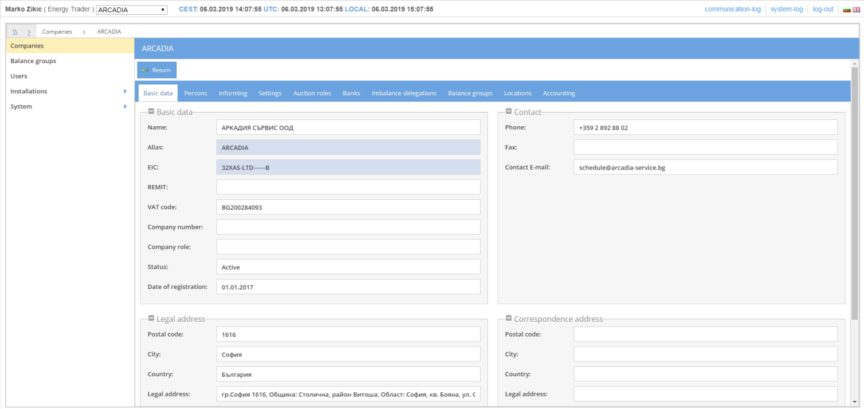
Фиг. 6 – Данни за компанията

Потребители
Раздел „Потребители“ (“Persons”) показва списък на потребителите и ролите им в тази компания. Търговците на енергия не могат да променят или добавят права на потребителите.

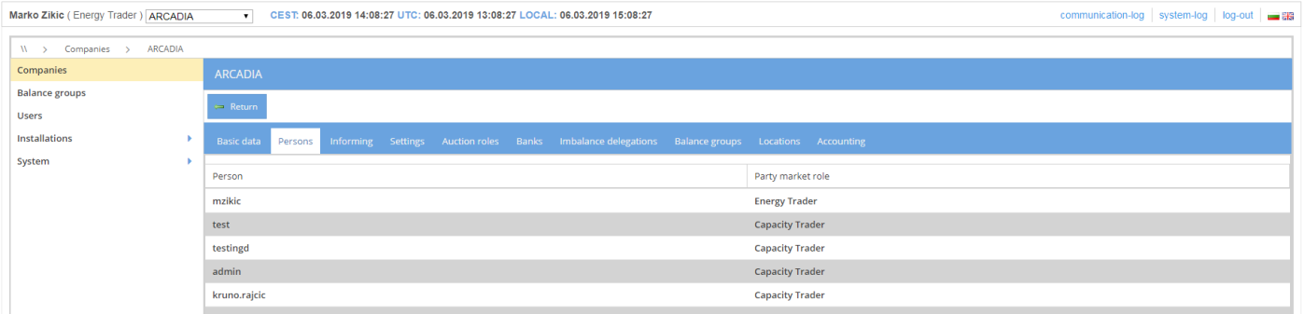
Фиг. 7 – Потребители

Информиране
Раздел „Информиране“ (“Informing”) показва характеристиките на изпращане, използвани в модул „Известяване на графици“ и други модули. Има и списък на валидните e-mail адреси, които се използват за изпращане на оферти към системата. Търговците не могат да променят или добавят такава информация.

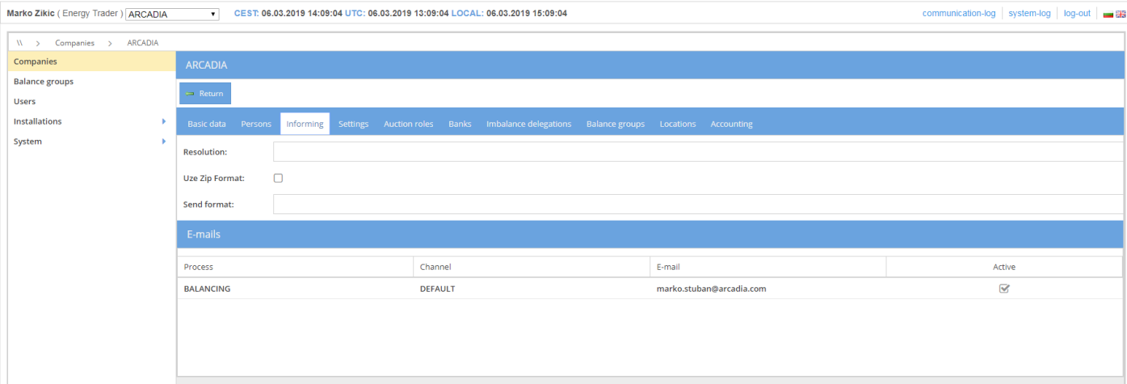
Фиг. 8 – Информиране

Настройки
Екран „Настройки“ (Settings”) показва настройките за компанията, използвани в други модули на приложението. Първоначалните настройки се добавят при създаване на компанията. Търговците на енергия не могат да променят или добавят настройки.

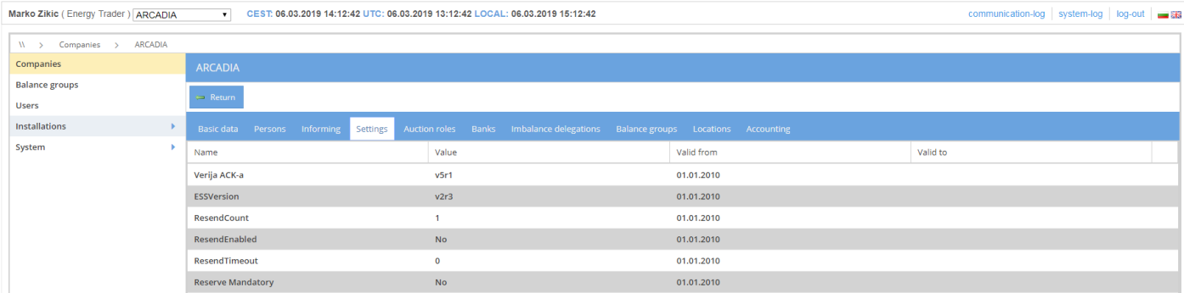
Фиг. 9 – Настройки

Търг роли
Раздел „Търг роли“ (“Auction roles”) дава възможност да се прегледат тръжните права по граница. Потребителят трябва да е получил роля „Участник“ за границата, за да може да вижда отворените търгове на тази граница и за да може да добавя оферти за този търг. Търговците на енергия не могат да променят или добавят тръжни права.

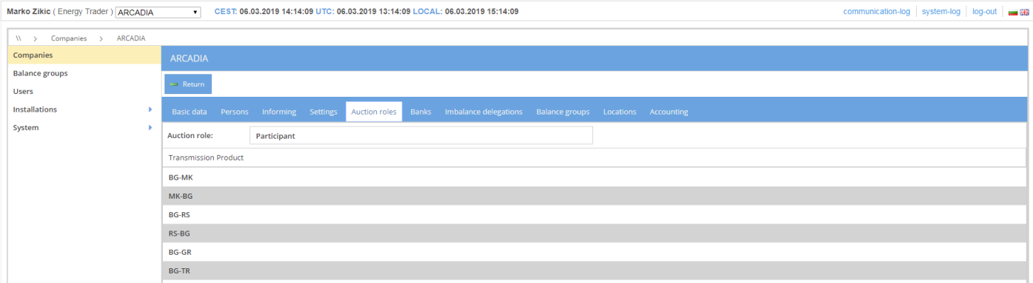
Фиг.10 – Тръжни роли

Банки
Раздел „Банки“ (“Banks”) съдържа информацията относно банковите сметки на компанията. Търговците на енергия не могат да променят или добавят банкова информация.

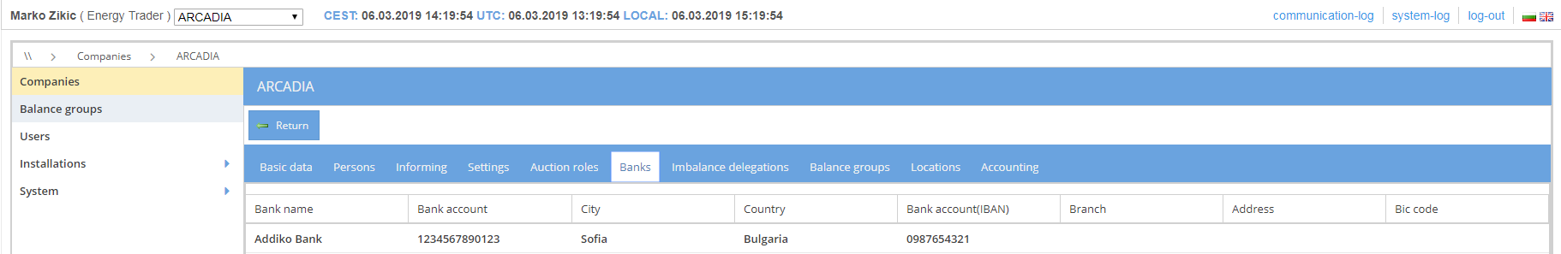
Фиг. 11 – Банки

Делегиране на небаланс
Раздел „Делегиране на небаланс“ (“Imbalance delegations”) показва списък с балансиращите групи, делегирали небаланса си към избраната компания.

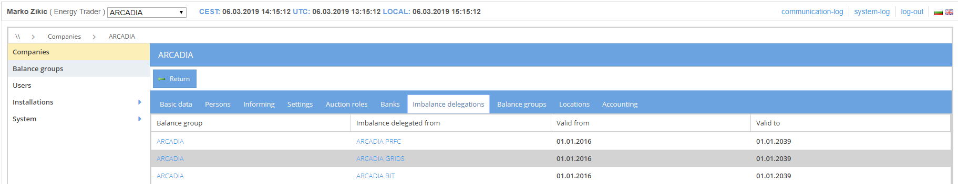
Фиг. 12 – Делегиране на небаланс

Балансиращи групи
Раздел „Балансиращи групи“ (“Balance groups”) показва списък на балансиращите групи, причислени към избраната компания.

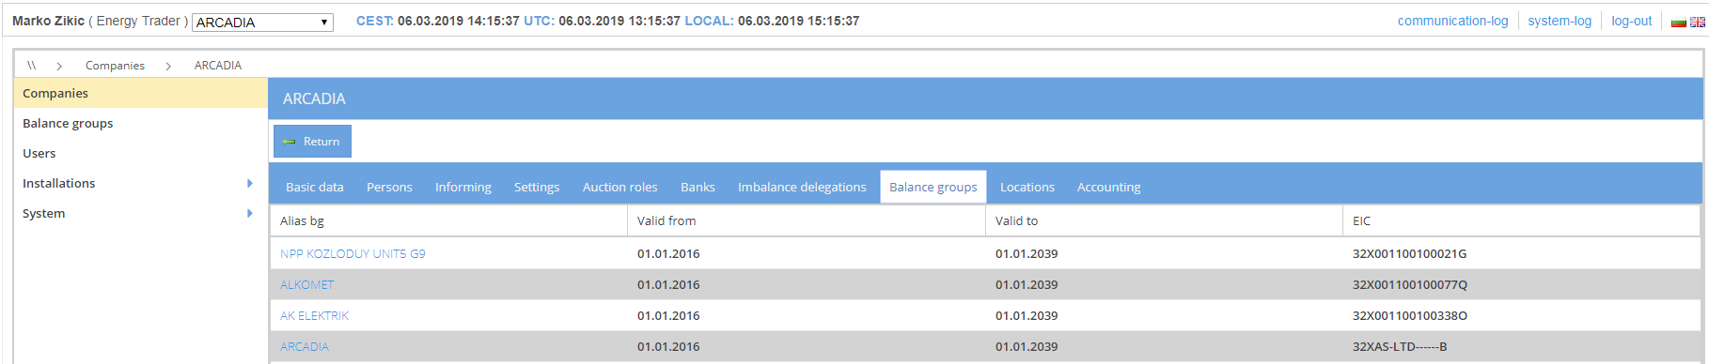
Фиг. 13 – Балансиращи групи

Местоположение
Раздел „Местоположение“ (“Locations”) показва местоположението на компанията. Търговците на енергия не могат да променят или добавят местоположение.

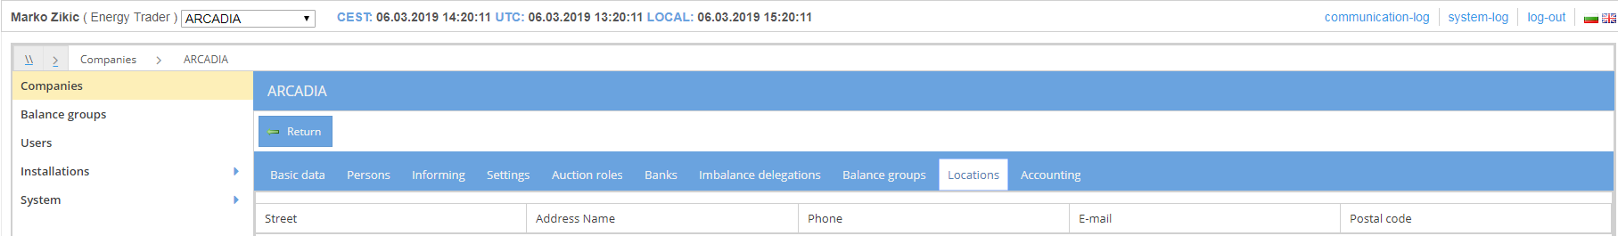
Фиг. 14 – Местоположение

Счетоводно отчитане
Раздел „Счетоводно отчитане“ (“Accounting”) показва данъчната ставка, която се използва при счетоводното отчитане в модул Търгове за преносна способност. Търговците на енергия не могат да променят данъчната ставка.

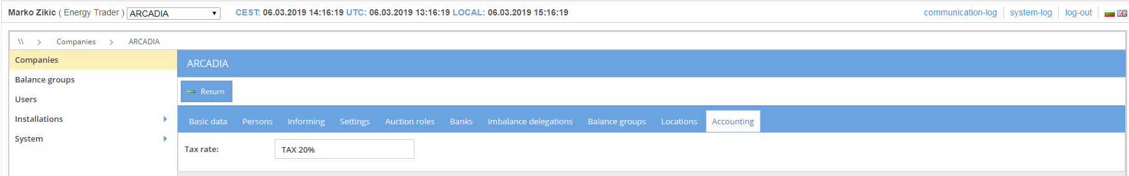
Фиг. 15 – Счетоводно отчитане

Балансиращи групи
Екран „Балансиращи групи“ (“Balance groups”) дава възможност за преглед на всички балансиращи групи, към които е асоцииран потребителят чрез избраната компания. Данните могат да се сортират чрез въвеждане на текст в полетата на филтъра. Избраните филтри могат да се премахнат с бутон „Отмени филтър“ („Cancel filters“). С избор на икона excel, данните се прехвърлят в CSV файл. Детайлна информация може да бъде видяна чрез натискане на жълтия молив „Редактиране” („Edit“) в дясно на екрана. По филтър “Статус“ (“Status”) могат да се филтрират само активните балансиращи групи.

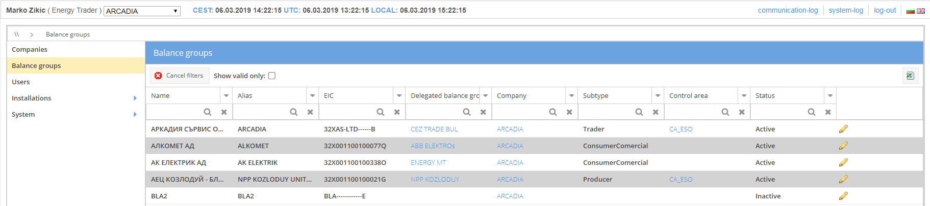
Фиг. 16 – Балансиращи групи

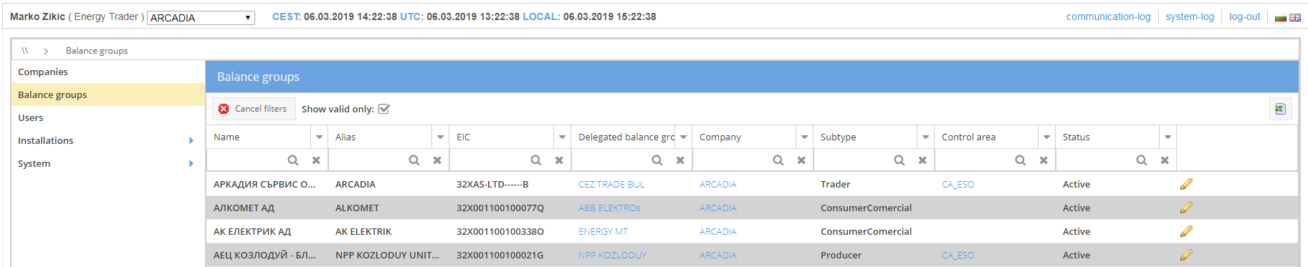
Фиг. 16.1 – Балансиращи групи (показва единствено активните)

Търговците на енергия не могат да променят информация за балансиращите групи.

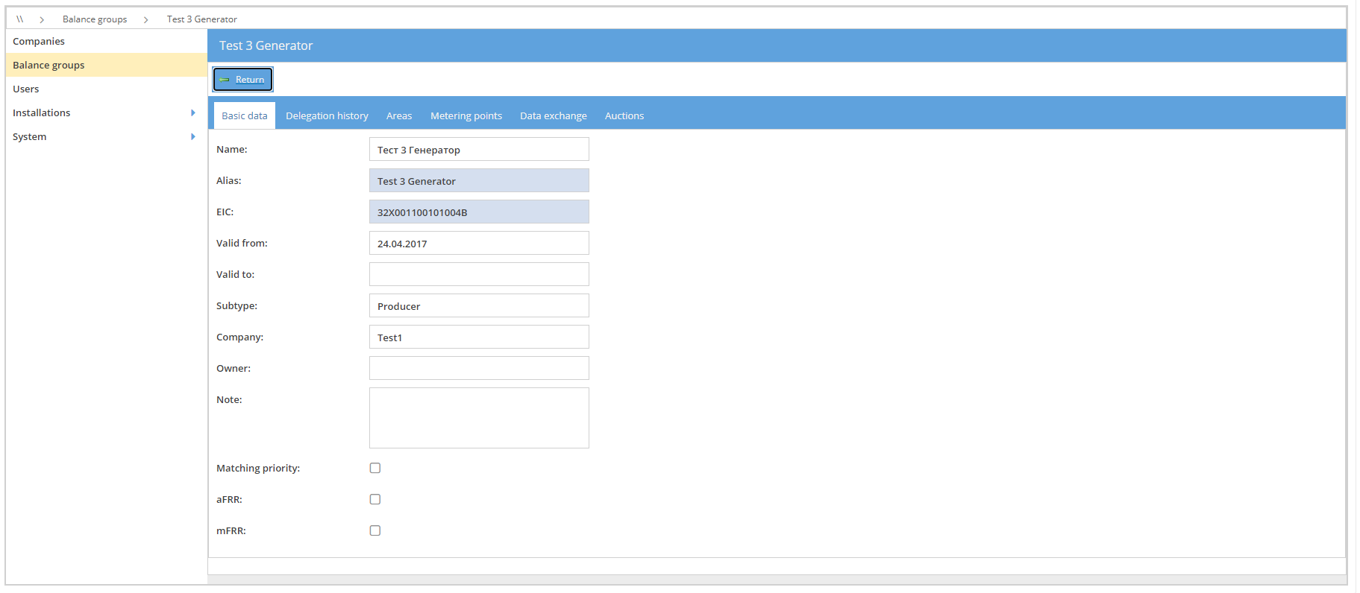
Фиг. 16.2 – Информация за балансиращите групи

Делегиране на балансиращите групи
Раздел „История на делегиране“ (“Delegation history”) показва хронологията на делегиране на балансиращата група от момента на създаването й. Търговците на енергия не могат да променят или добавят делегиране на балансиращата група.

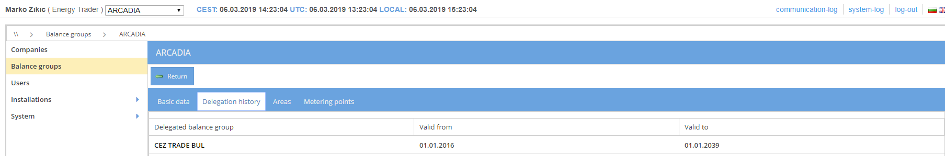
Фиг. 17 – Делегиране на балансиращите групи

Зони
Раздел „Зони“ (“Areas”) показва контролната зона, в която има права да участва всяка балансиращата група. Търговците на енергия не могат да променят или добавят зоната на балансиращата група.

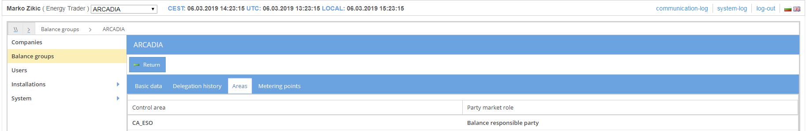
Фиг. 18 – Зони

Точки на измерване
Раздел „Точки на измерване“ (“Metering points”) дава възможност да се прегледат всички точки на измерване, причислени към тази балансираща група.

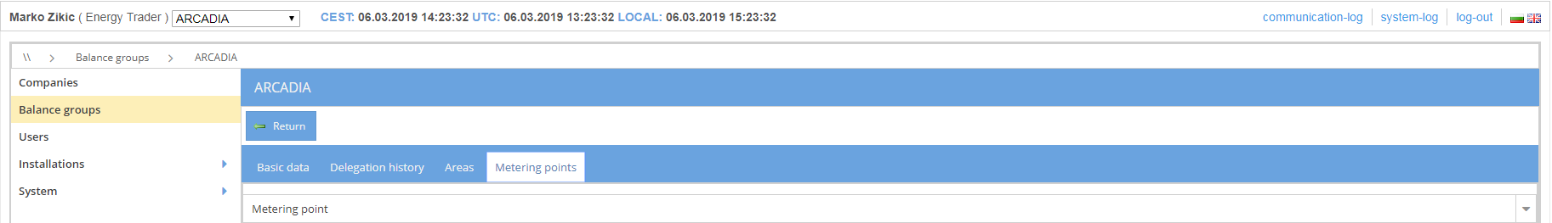
Фиг. 19 – Точки на измерване

Тръжни процедури за изготвяне на приоритетни списъци на предложение за електроенергия за регулиране нагоре и надолу
В този раздел се упоменава достъпа до тръжните процедури за изготвяне на приоритетни списъци на предложение за електроенергия за регулиране нагоре и надолу от активирани резерви за автоматично вторично регулиране и ръчно вторично регулиране на честотата и обменните мощности, както и бърз (минутен) резерв. 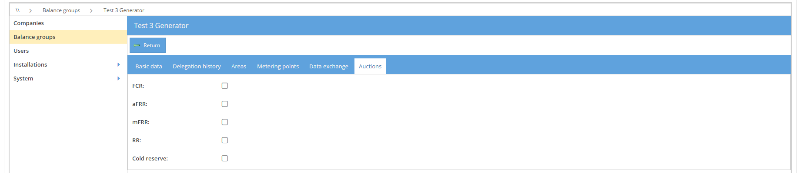

Потребители
Екран „Потребители“ (“Users”) дава възможност да се прегледат всички потребители в системата, причислени към избраната компания. Потребителските данни могат да се филтрират чрез въвеждане на текст в полетата на филтъра. Филтрирането може да се спре чрез избор на бутон „Отмени филтър“ („Cancel filters“). С избор на икона excel, потребителските данни се прехвърлят в CSV файл. Детайлна информация може да бъде видяна чрез натискане на жълтия молив „Редактиране” („Edit“) в дясно на екрана.

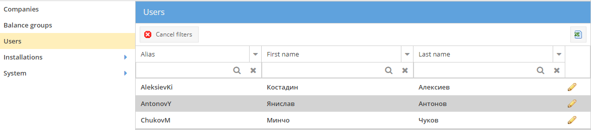
Фиг. 20 – Потребители

Търговците на енергия не могат да променят потребителската информация.

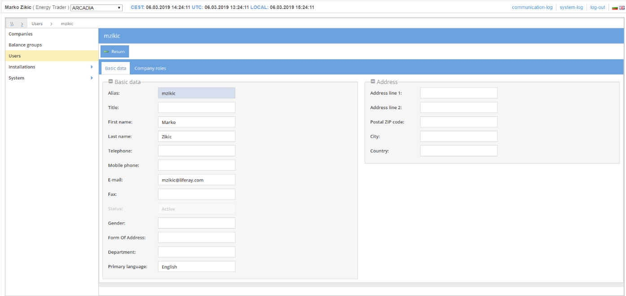
Фиг. 20.1 – Данни за потребителя

Роли на потребителя в компанията
Раздел “Роля на потребителя в компанията“ (“Company roles”) представя преглед на ролите на потребителя в тази компания.

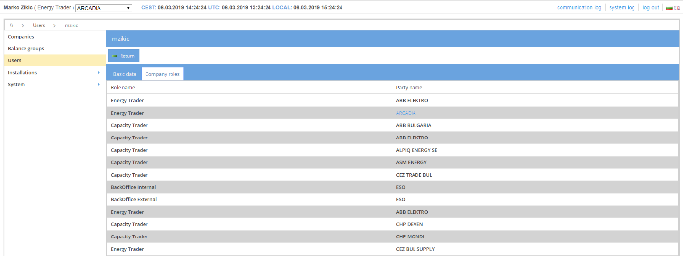
Фиг. 21 – Роли на потребителя в компанията

Инсталации
Меню „Инсталации“ (“Installations”) дава възможност да се прегледат електроцентралите, генераторите, помпите и точките на измерване, причислени към съответната компания. Търговците на енергия могат да преглеждат единствено списъка на посочените инсталации, но не могат да ги редактират.

Електроцентрали
В меню „Електроцентрали“ („Power plants”) данните могат да се филтрират чрез въвеждане на текст в полетата на филтъра. Филтрирането може да се спре чрез избор на бутон „Отмени филтър“ („Cancel filters“). С избор на икона excel, потребителските данни се прехвърлят в CSV файл.

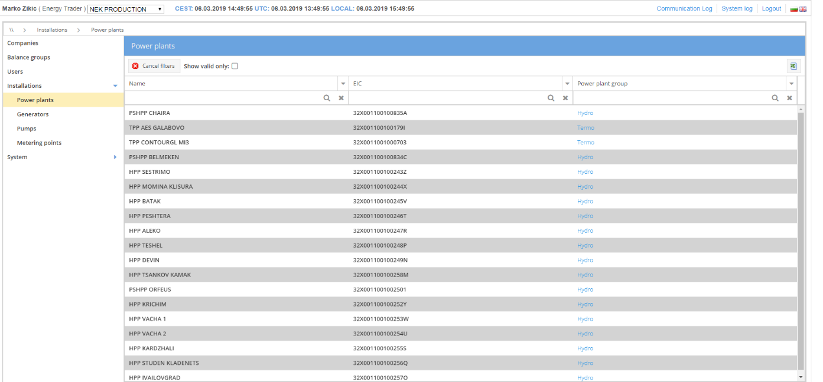
Фиг. 22 – Електроцентрали

Генератори
В меню „Генератори“ („Generators”) данните могат да се филтрират чрез въвеждане на текст в полетата на филтъра. Филтрирането може да се спре чрез избор на бутон „Отмени филтър“ („Cancel filters“). С избор на икона excel, потребителските данни се прехвърлят в CSV файл.

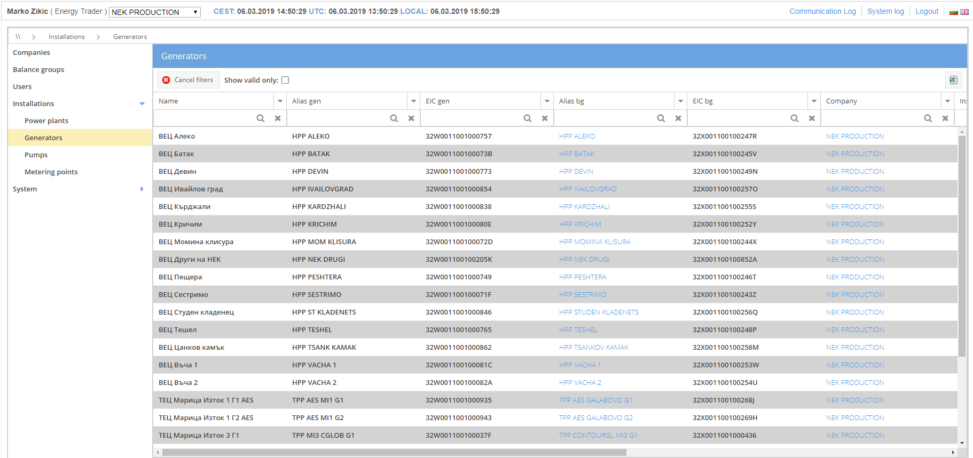
Фиг. 23 – Генератори

Помпи
В меню „Помпи“ („Pumps”) данните могат да се филтрират чрез въвеждане на текст в полетата на филтъра. Филтрирането може да се спре чрез избор на бутон „Отмени филтри“ („Cancel filters“). С избор на икона excel, потребителските данни се прехвърлят в CSV файл.

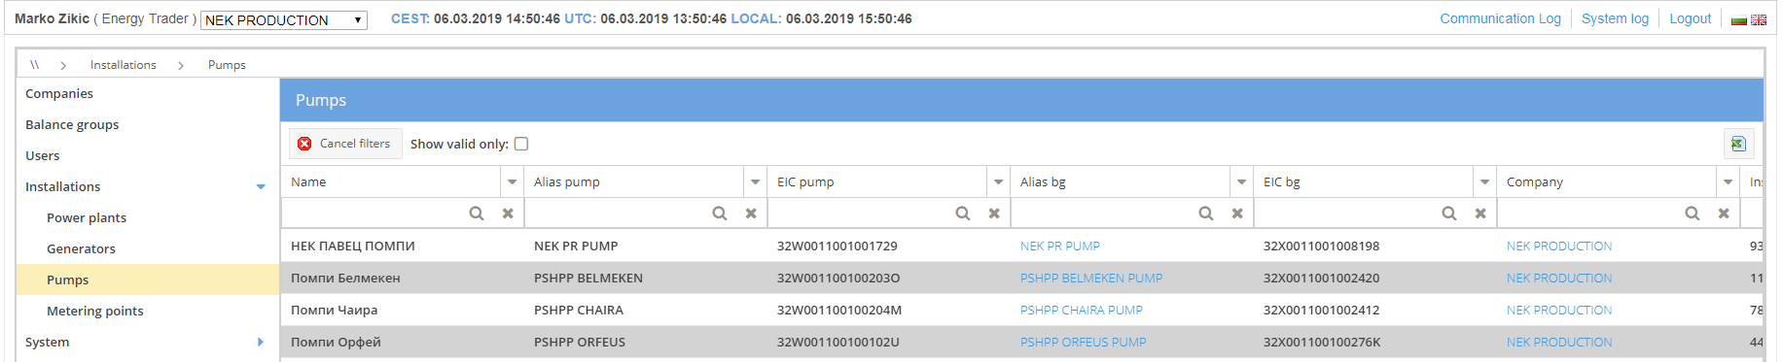
Фиг. 24 – Помпи

Точки на измерване
В меню „Точки на измерване“ („Metering points”) данните могат да се филтрират чрез въвеждане на текст в полетата на филтъра. Филтрирането може да се спре чрез избор на бутон „Отмени филтър“ („Cancel filters“). С избор на икона excel, потребителските данни се прехвърлят в CSV файл.
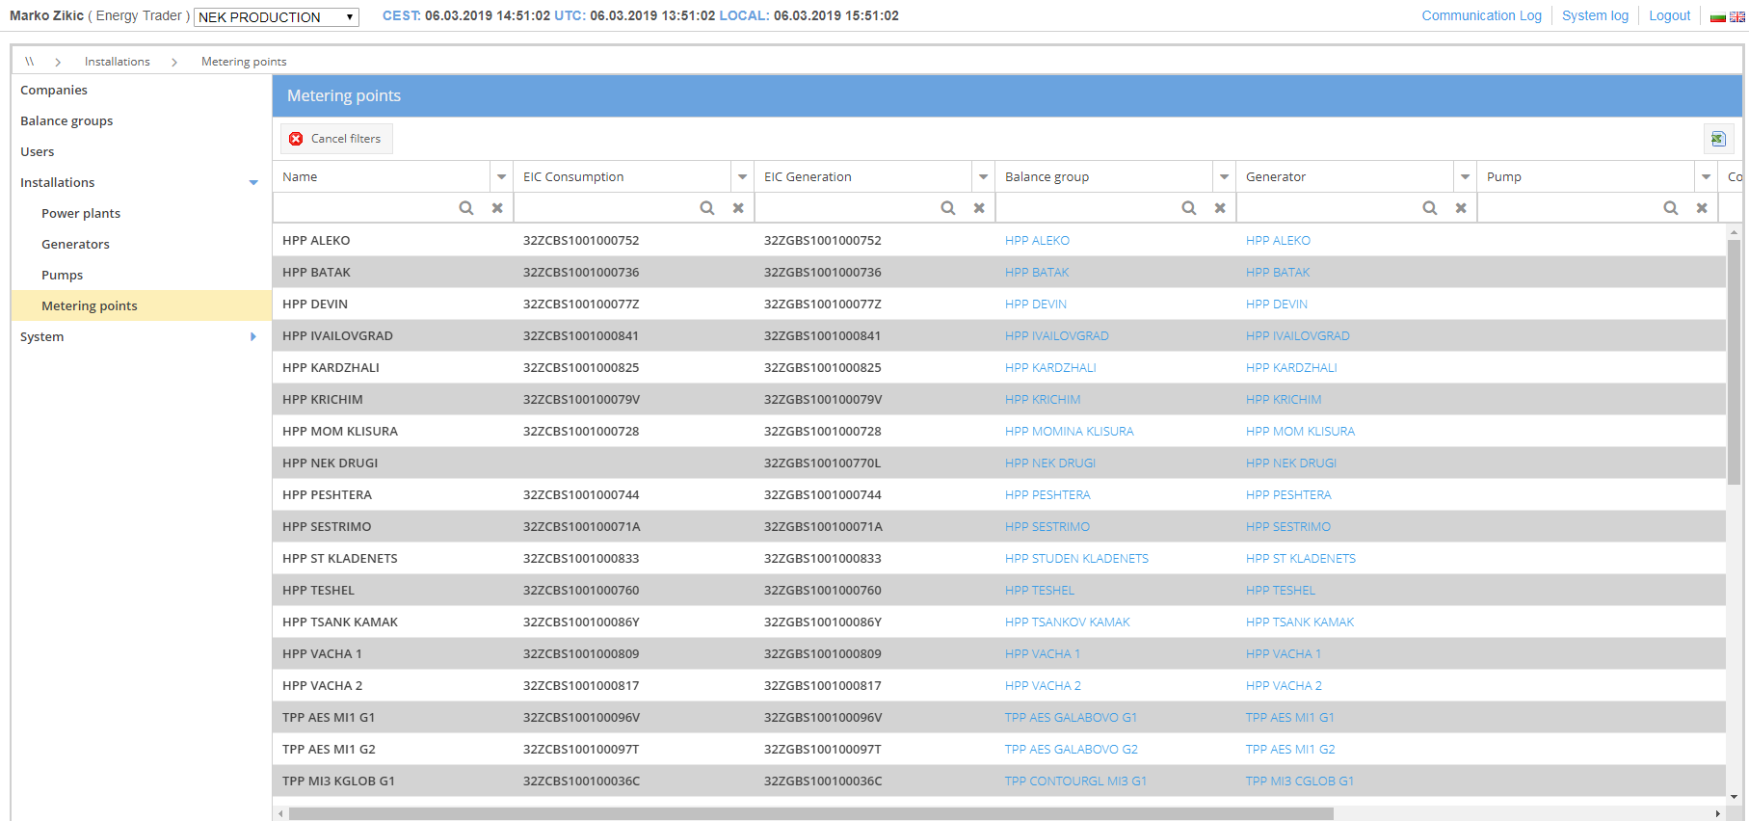
Фиг. 25 – Точки на измерване

Система

Активни потребители

Екран „Активни потребители“ (“Active users”) показва всички потребители, причислени към избраната компания, които са влезли в системата в този момент. С избор на икона excel, потребителските данни се прехвърлят в CSV файл.

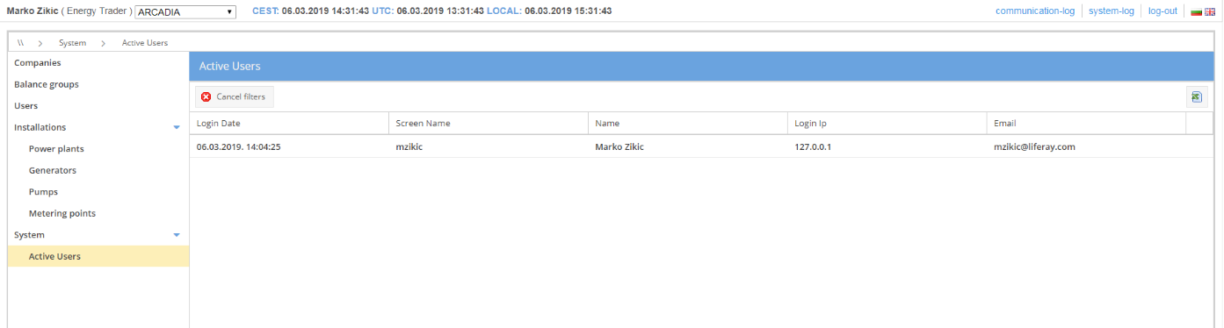
Фиг. 26 – Активни потребители

МОДУЛ „БАЛАНСИРАНЕ“

Тръжни процедури
Екрана дава възможност да се наблюдават изминалите, настоящите и бъдещите тръжни процедури за изготвяне на приоритетни списъци на предложения за електроенергия за регулиране нагоре и надолу от активирани резерви за автоматично вторично регулиране и ръчно вторично регулиране на честотата и обменните мощности, както и бърз (минутен) резерв.
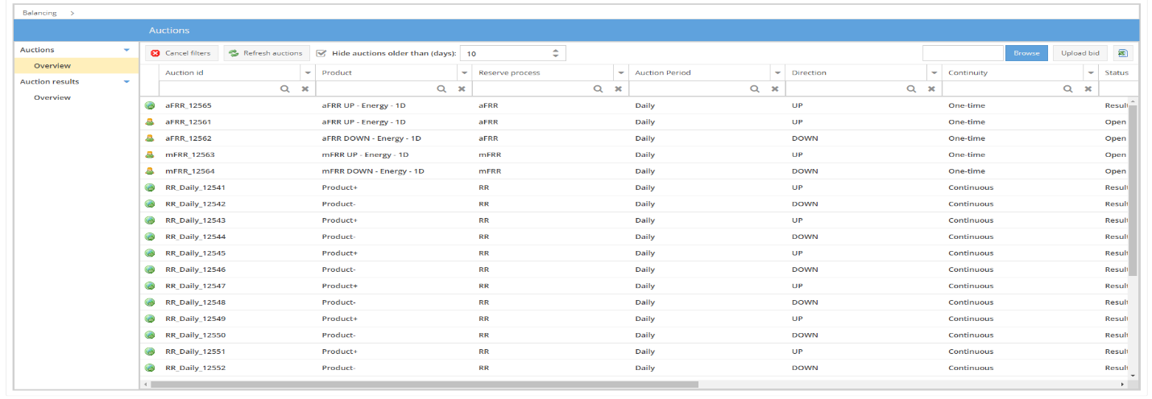
Фиг. 27 – Тръжни процедури

В системата се провеждат отделни тръжни процедури за всеки един процес и посока.

Описание на продуктите:
- aFRR UP - Energy – 1D – продукт за провеждане на тръжна процедура за изготвяне на приоритетни списъци на предложения за електроенергия за регулиране нагоре от активирани резерви за автоматично вторично регулиране;
- aFRR DOWN - Energy – 1D – продукт за провеждане на тръжна процедура за изготвяне на приоритетни списъци на предложения за електроенергия за регулиране надолу от активирани резерви за автоматично вторично регулиране;
- mFRR UP - Energy – 1D – продукт за провеждане на тръжна процедура за изготвяне на приоритетни списъци на предложения за електроенергия за регулиране нагоре от активирани резерви за ръчно вторично регулиране;
- mFRR DOWN - Energy – 1D – продукт за провеждане на тръжна процедура за изготвяне на приоритетни списъци на предложения за електроенергия за регулиране надолу от активирани резерви за ръчно вторично регулиране;
- Product + - продукт за провеждане на тръжни процедури за бърз (минутен) резерв нагоре;
- Product - - продукт за провеждане на тръжни процедури за бърз (минутен) резерв надолу.

Избор на тръжна процедура
При избор на дадена тръжна процедура се показва екран с детайли. Могат да се видят както времеви детайли, така и ограничения за подаваните предложения (количество и цена).
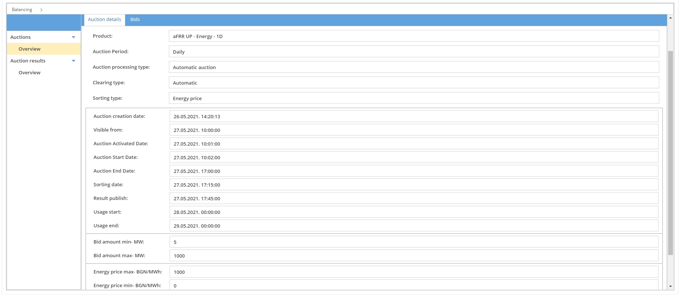
Фиг. 28 – Тръжни процедури – детайли

Предложения
На екрана могат да се наблюдават подадените от потребителя предложения, за съответната тръжна процедура. Системата позволява подаване на неограничен брой предложения, до достигане на крайния срок за затваряне на тръжната процедура, като се взима под внимание последното подадено предложение. При липса на подадено предложение, екрана би следвало да е празен.
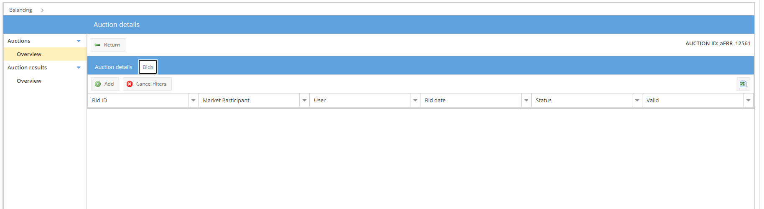
Фиг. 29 – Предложения

Подаване на предложение
Подаването на предложение в системата се извършва посредством следните методи:
- Директно въвеждане на предложение в системата;
- Подаване на предложение посредством шаблон;
- Подаване на предложение посредством електронна поща (email).

Директно въвеждане на предложение в системата
Директното въвеждане на предложение в системата се извършва чрез бутона „Add”. След натискане на бутона се появява прозорец за подаване на предложение. Потребителят трябва да изпълни следните стъпки:
- От полето „Market participant“ се избира доставчика на балансиращи услуги, за които се подава предложението;
- При двойно натискане на левия бутон на мишката, на редовете, под колоните „Offered amount“ и „Energy price“ се въвеждат желаните данни;
- След въвеждане на данните се натиска бутона „Save“ за да се запази подаденото предложение.
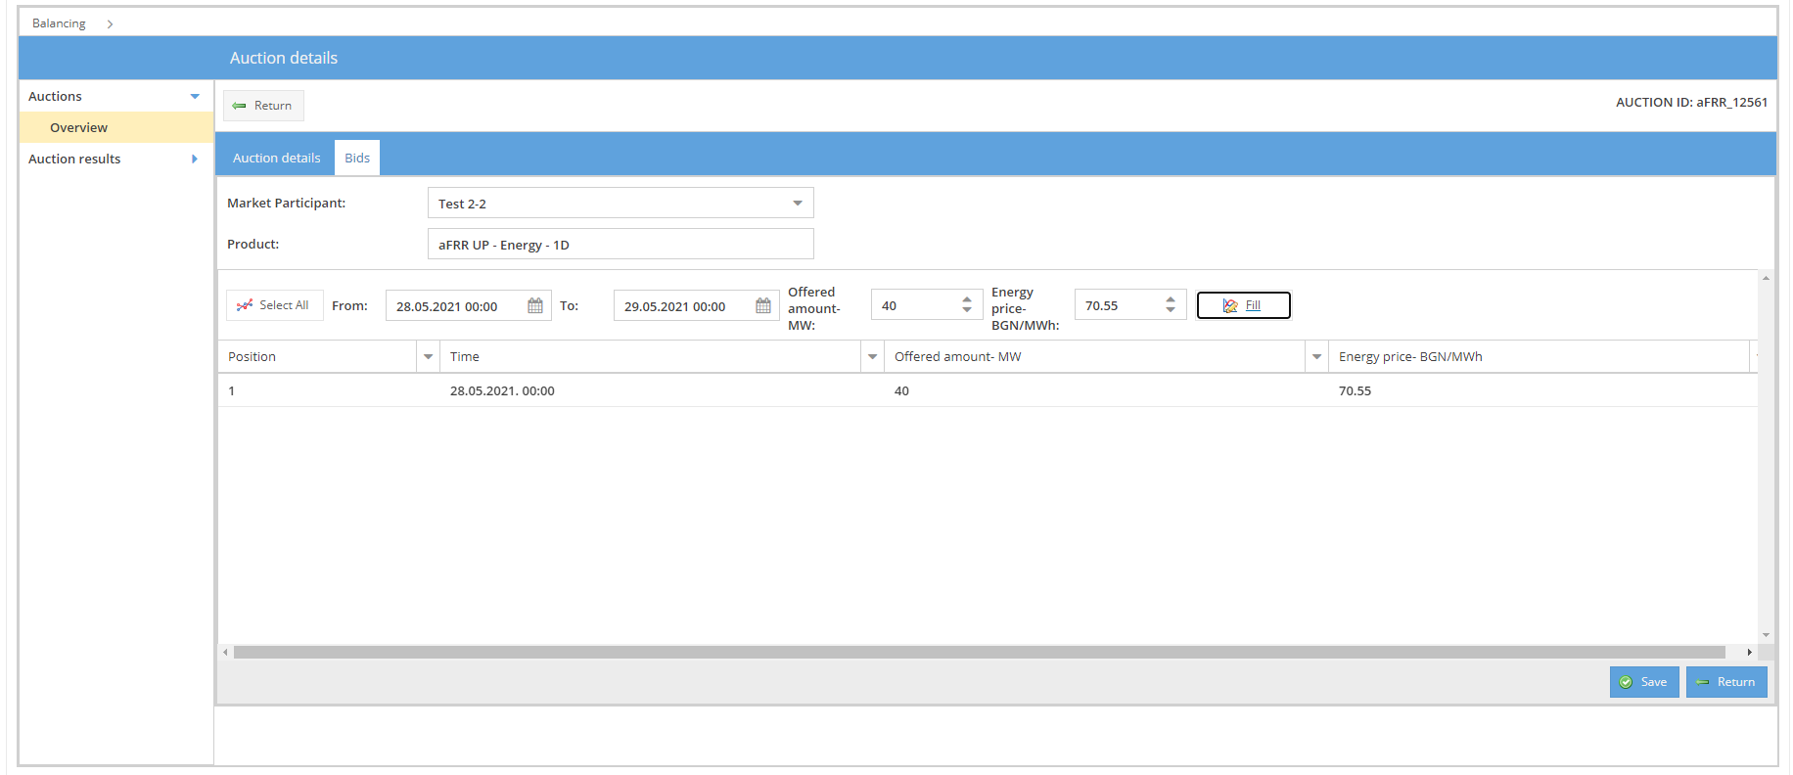
Фиг. 30 – Подаване на предложение

Подаване на предложение посредством шаблон
Подаването на предложение може да се извърши посредством шаблон (Excel файл).
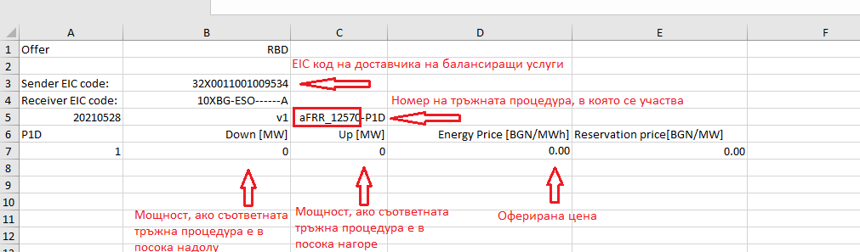
Фиг. 30.1 – Шаблон за подаване на предложение при провеждане на тръжна процедура за изготвяне на приоритетни списъци на предложения за електроенергия за регулиране нагоре и надолу от активирани резерви за автоматично и ръчно вторично регулиране
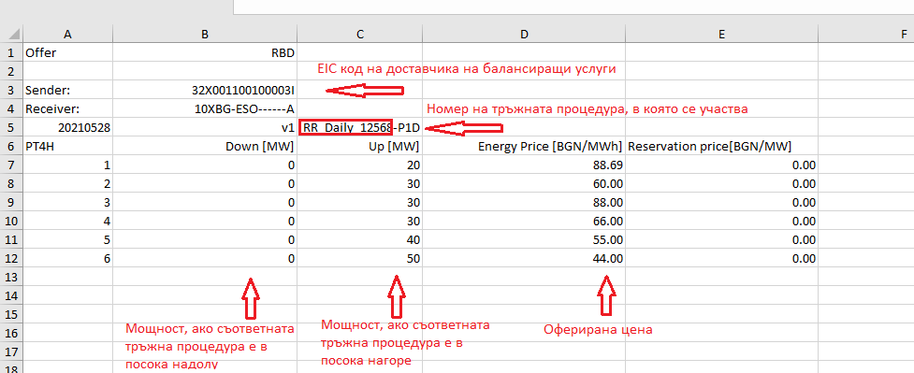
Фиг. 30.2 – Шаблон за подаване на предложение при провеждане на тръжна процедура за бърз (минутен) резерв нагоре и надолу

На фиг. 30.1 и фиг. 30.2 е показано вида на шаблоните за подаване на предложения, а със стрелки е указано къде потребителя трябва да променя данните в него, за да бъде приет от системата.

Всеки шаблон се отнася за отделна тръжна процедура.

След изготвянето на предложението, файла може да бъде изпратен в системата за администриране на пазара по два начина:

- Чрез ръчно изпращане на файла в системата (фиг. 31.1). Натиска се бутона „Browse“, след което се избира съответния файл и чрез натискане на бутона „Upload bid“ се изпраща към системата. При възникнала грешка, системата генерира съобщение на потребителя. При успешно приет файл, потребителя следва да види подаденото предложение в съответната тръжна процедура.
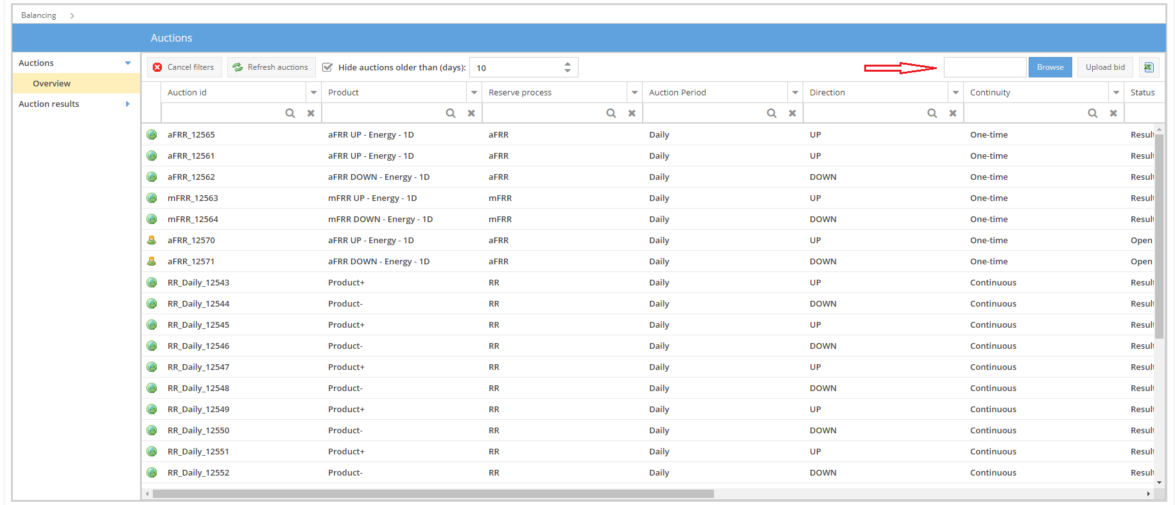
Фиг. 31.1 – Ръчно изпращане на файл в системата

- Чрез изпращане на файла, по електронна поща, на адрес bm.tenders@eso.bg При успешно валидиране на файла, потребителя следва да получи отговор по електронната поща, че предложението е прието. При възникнал проблем с изпратения файл, потребителя ще получи обратно съобщение за грешка.

След подадено предложение, същото следва да се визуализира в основния екран на съответната тръжна процедура (фиг. 31.2). Чрез натискане на левия бутон на мишката, върху дадено предложение, може да се видят детайлите за конкретното предложение.
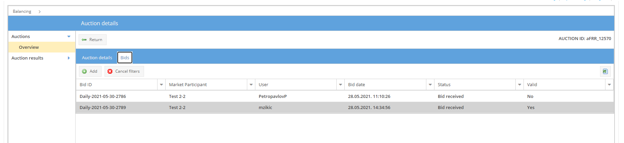
Фиг. 31.2 – Преглед на изпратените предложения

Тръжни резултати

Общ преглед
Екранът дава възможност да се прегледат всички резултати след приключване на тръжните процедури (фиг. 32.1). Изобразените данни могат да се филтрират чрез въвеждане на текст в полетата на филтъра. Филтрирането може да се спре чрез избор на бутон „Отмени филтър“ („Cancel filters“). Първоначално са показани само резултати, които не са по-стари от десет дни. С избиране на икона excel е възможно да се прехвърлят данни под формата на CSV документ. С натискане върху ред от таблицата се отваря информация за резултата (фиг. 32.2).

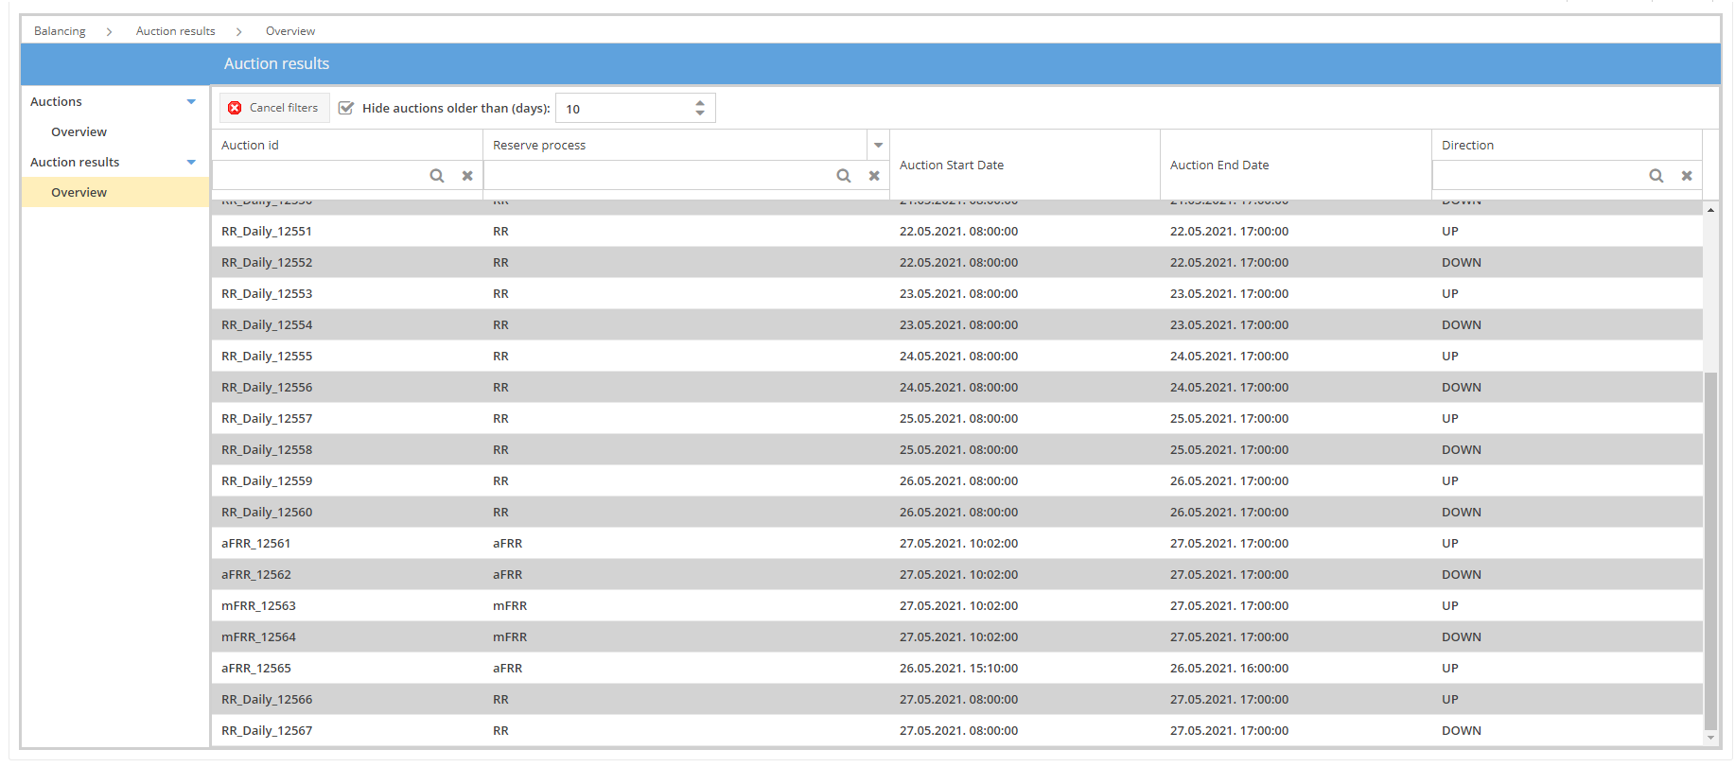
Фиг. 32.1 – Тръжни резултати

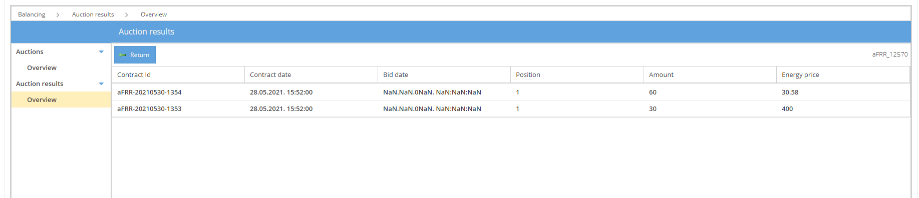
Фиг. 32.2 – Тръжни резултати

МОДУЛ „ИЗВЕСТЯВАНЕ НА ГРАФИЦИ“
MMS системата е организирана да приема три типа графици - брутни производствени графици (PPS), вътрешни търговски графици (TPS) и междусистемни (външни) търговски графици (TPS).
Модулът за регистрация на вътрешни графици е организиран да приема графици по източноевропейско време (EET). Модулът за регистрация на междусистемни графици (външни TPS) работи по централноевропейско време (CET) и е синхронизиран с модула за вътрешни графици (вътрешни TPS, PPS).
Потребителският интерфейс представя вътрешните графици по източноевропейско време (EET).
Модул „Междусистемни графици“ обхваща процеса на известяване на графиците за междусистемен обмен (външни TPS) от търговски участници, валидиране и съгласуване на междусистемните графици със съседните системни оператори. Модулът поддържа процесите по СЕТ и представените графици са по CET.
Графиците, които се обменят между търговските участници и оператора, както и със съседните системни оператори, се подготвят в XML формат съобразно изискванията на стандарта на ENTSO-E за известяване на графици (ESS).
В периода след отваряне и преди затваряне на системата, търговските участници могат да известяват/коригират графиците си. Във всеки един момент, търговският участник може да следи статуса на графиците, които е известил - отхвърлени, приети/регистрирани.
След изтичане на съответните срокове за известяване на графици от търговските участници, системата обобщава графиците за междусистемния обмен на електроенергия между България и съседните контролни зони.

Администриране на потребителските профили
Системата разполага със специализиран модул за администриране на потребителите. Потребителите се регистрират официално от системния администратор.
Системата може да акредитира потребители на различни търговски участници с една или повече роли. При влизане в системата потребителят може да избере ролята, която желае да използва.
В зависимост от правата, които всеки потребител има, системата следва да показва само менюто, до което потребителят има достъп.
Търговец на енергия – има права да преглежда само неговите съответни компании и балансиращи групи. Търговецът има ограничен достъп до другите екрани.

Модул „Известяване на графици“
След избор на „Известяване на графици“ се показва нов екран.

Общи принципи при известяването на графици
В Таблица 1 са описани кодовете, съгласно изискванията на стандарта на ENTSO-E за известяване на графици (ESS), с които се известяват различните типове графици в системата MMS.
Таблица 1 – Кодове за известяване на графици в системата MMS
Message | MessageType | ProcessType
Вътрешни търговски графици за пазар „ден напред“  TPS Internal day ahead | A01 - Balance responsible schedule | A01 – DayAhead
Вътрешни търговски графици за пазар „в рамките на деня“  TPS Internal intraday | A01 - Balance responsible schedule | A19 – Intraday accumulated
Външни търговски графици за пазар „ден напред“ (дългосрочни и краткосрочни номинации)  TPS External DayAhead and Longterm | A30 - Cross-border schedule | A01 – DayAhead
Външни търговски графици за пазар „в рамките на деня“  TPS External Intraday | A30 - Cross-border schedule | A19 – Intraday accumulated
Производствени графици (PPS)  PPS schedules | A71 - Generation forecast | A17 – ScheduleDay
Описание на процеса на известяване на търговски графици за пазарен сегмент „в рамките на деня“ (А19 – Intraday accumulated) и производствени графици (A17 – ScheduleDay):
- A19 – Intraday accumulated
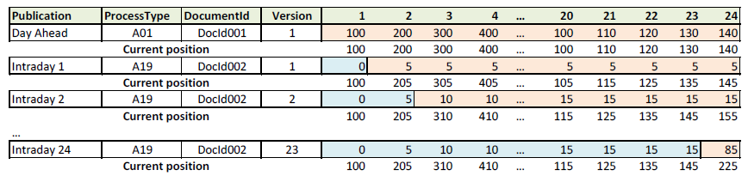
Фиг. 33 – Процес на известяване на търговски графици за пазарен сегмент „в рамките на деня“

Забележка: не е задължително да се известяват графици в пазарния сегмент „в рамките на деня“ за всяка тръжна сесия.

- А17 – ScheduleDay
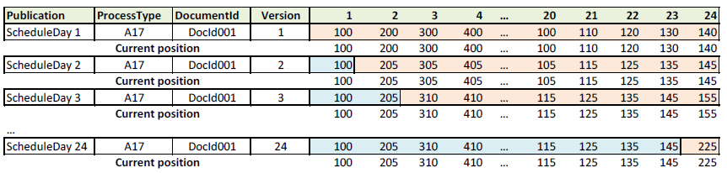
Фиг. 33.1 – Процес на известяване на брутни производствени графици (PPS) за пазарни сегменти „ден напред“ и „в рамките на деня“

Забележка: процесът на известяване на брутни производствени графици (PPS) в системата за администриране на пазара (MMS) за пазарните сегменти „ден напред“ и „в рамките на деня“ е един и същ.

Търговци на енергия
Необходимо е първо да се избере желаната дата, след което EIC кодът на търговеца е виден в полето в дясно от датата.
Фиг. 33.2 – Търговци на енергия
За да се виждат съобщенията, е необходимо да се избере съответното съобщение. Потребителите с роля „Енергиен търговец“ („Energy trader“) от дадена компания имат всички права да променят графиците на балансиращите групи, за които компанията е отговорник за известяване на графиците.
Когато потребителят избере съобщение, потребителският интерфейс показва цялата информация за съобщението, точен час на получаване и резултати от анализа.
Фиг. 33.3 – Избор на съобщението

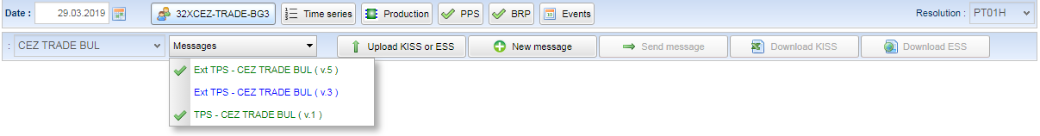
Фиг. 33.4 – Избор на съобщението

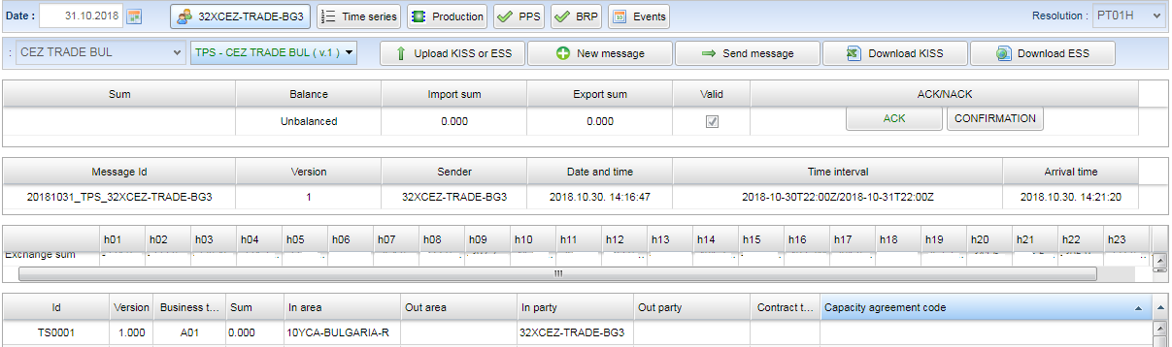
Фиг. 33.5 – Информация за съобщението
На екрана са показани четири таблици една под друга.
Първата таблица показва сумата на всички графици, балансиран ли е графика, общият внос и износ, статусът на графика и възможност за визуализиране на потвърждението за успешна/неуспешна валидация на съобщението (ACK/NACK) и съобщението за окончателното потвърждение (CONFIRMATION).
Втората таблица съдържа, свързани със съобщението: уникален ID на съобщението, версия на съобщението, EIC код на изпращача, дата и час на генериране на съобщението, времеви интервал, за който се отнася съобщението и час на получаване на съобщението.
Третата таблица съдържа времеви интервали на обмена със съответните енергийни стойности. Възможно е са се включват или изключват колони от екрана с натискане на десния бутон на мишката върху колоната и маркиране или размаркиране на колоната.
Четвъртата таблица съдържа пълен списък на графиците от текущото съобщение с данни за: ID на графика, версия на графика, бизнес тип, сума, към зона, от зона, от балансираща група, към балансираща група, статус, а за графиците за междусистемен обмен – тип на договора и ID на търговското право за пренос.
Чрез системния интерфейс, търговците на енергия могат да известяват графици за обмен. Интерфейсът позволява добавяне, премахване или коригиране на график. Чрез списъците с падащи менюта могат да бъдат избрани съответните полета и параметри на графика (бизнес тип, към зона, от зона, към балансираща група, от балансираща група, тип на договора, ID на търговското право за пренос и ресурсен обект). Падащите менюта са маркирани със стрелка до текста. С натискане върху стрелката се отваря менюто с опции.
В зависимост от резолюцията се визуализират 24 или 96 интервала, както е показано на графиката по-долу, като е възможна ръчна промяна на стойностите с натискане върху полето под времевия интервал. За улеснение на потребителите на системата еднакви стойности за всички времеви интервали могат да бъдат въведени, като в полето Value бъде въведена определената стойност и в полетата From/To се посочи избраният времеви интервал. С натискане върху Актуализирай (Update) се създава нова версия на съобщенията и се запазва в системата.

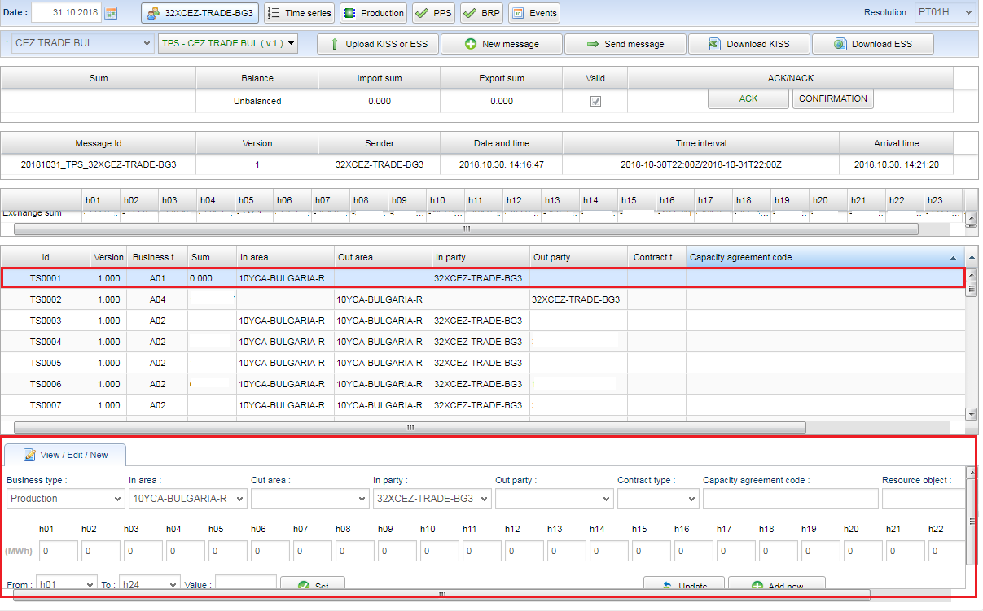
Фиг. 33.6 – График с 60-мин резолюция

Когато известените графици са с 15-мин. резолюция, на екрана се визуализират 96 стойности по 15 мин на 4 реда вместо 24 стойности по един час на един ред.

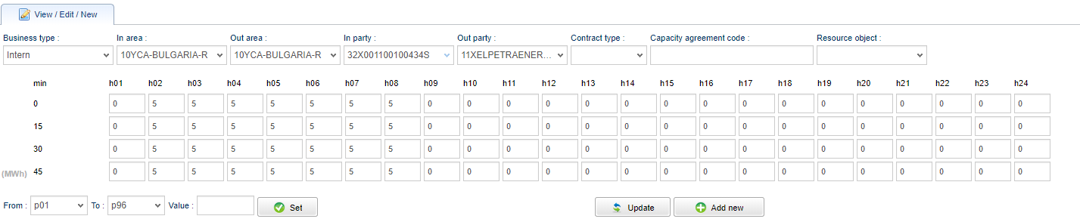
Фиг. 33.7 – График с 15-мин. резолюция

Има няколко причини да се редактира договорен график.
- Несъгласуваните графици автоматично се променят при прилагане на правилата – приема се по-ниската версия или версията на участника с приоритет (например БНЕБ)
- Ако в системата има график с повече от една версия, потребителят може да избере една от версиите като натисне „Маркирай като активна“ (Mark as active). Системата игнорира новата версия, а старата се отбелязва като активна и тя се използва за последващи корекции и изчисления.

От бутоните в горната част на модул Графици е възможно да се маркира съобщението като активно, да се качи KISS или ESS файл, да се създаде ново съобщение, да се изпрати съобщение или да се свали KISS или ESS файл.
Системата позволява следните начини за известяване на графици:
- Ръчно създаване чрез използване на графичния интерфейс на системата – при натискане на бутона Нов график, в горната част на екрана се създава ново съобщение и потребителят може да въведе всички данни ръчно на екрана. При завършване на въвеждането се натиска бутонът Изпрати съобщението.
- С изпращане на e-mail – вътрешните графици могат да се изпратят на e-mail адреса на системата – mmsbg.schedules@eso.bg. При получаване на съобщението, система ще го прочете, обработи и провери за формални грешки. Системата ще изпрати незабавен отговор на e-mail адреса на изпращача (файл за потвърждение), който показва резултата от въвеждането на файла (успешно или неуспешно). Ако резултатът е отрицателен (неуспешно въвеждане), отговорът съдържа ясна и подробна идентификация на грешката във файла (сгрешен код и текстово съобщение съгласно процесите на ENTSO-E за Потвърждение и Известяване на графици);
- Външните графици могат да се изпратят на следния e-mail адрес: ess.schedules@eso.bg.
- С директно качване на файл чрез интерфейса на системата (upload) – След качване на файла системата визуализира съобщение за успешно приемане на файла. В последствие автоматично се извършва проверка на съобщението според приложимите правила за структурата и данните му. Резултатът от качването (успешно или неуспешно въвеждане) се визуализира в Дневник за комуникация на системата и в Системен дневник. Ако резултатът е неуспешно въвеждане, отговорът съдържа ясна и подробна идентификация на грешката във файла (сгрешен код и текстово съобщение съгласно процесите на ENTSO-E за Потвърждение и Известяване на графици).

Системата позволява качване на повече от един файл (multiupload) едновременно.

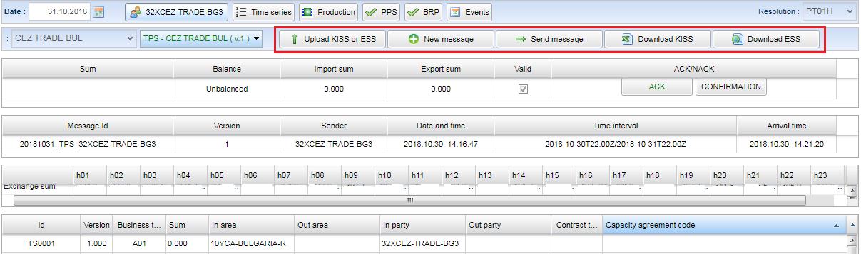
Фиг. 33.8 – Меню

Графици
Всички вътрешни и външни графици могат да се видят чрез натискане на бутона „Графици“ (Time Series) от основното меню. Има възможност да се филтрират съобщения по EIC код, име или описание на партньора, чрез натискане на падащото меню. Възможно е също така да се филтрират съобщения по посока на търговия или статус с натискане на падащите менюта „Посока“ или „Статус“ (direction or status).
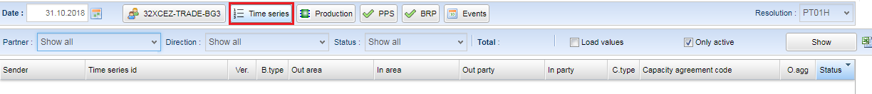
Фиг. 34 – Графици

Когато потребителят филтрира съобщенията по контрагент, потребител или статус, е необходимо да натисне бутон „Покажи“ (show), за да види съобщенията.
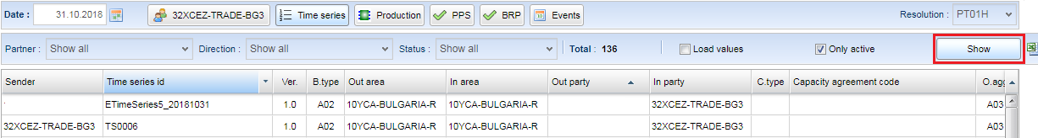
Фиг. 34.1 –Показване на графици

С маркиране на „Зареди стойности“ (load values) и натискане на бутон „Покажи“ (Show) ще се заредят всички стойности за времевите интервали, които могат да се прегледат чрез натискане на лентата от дясно.

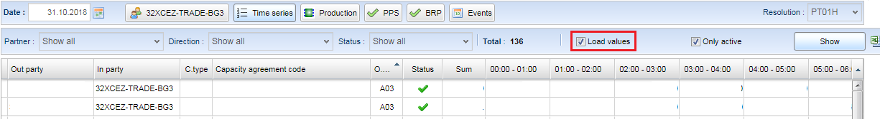
Фиг. 34.2 – Зареди стойности
За да се покажат само активните графици е необходимо да се маркира отметка „Само активни“ (only active).
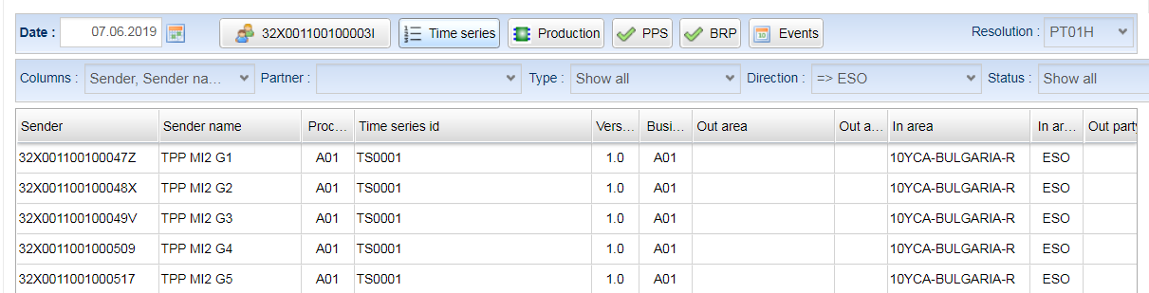
Фиг. 34.3 – Избор на PPS графици

Извличането на данни е възможно чрез натискане на бутон „Експорт“ (Export) в горния десен ъгъл. Системата генерира csv файл с цялата информация, показана на екран.

Събития
Системата проследява всички версии на входните и изходните данни, и промените в процеса на работа.
Списъкът на събитията се подрежда хронологично. С избиране на ден се проследява и показва процесът на получаване, изпращане, отваряне, съгласуване и затваряне, касаещи този конкретен ден.
Наличните филтри позволяват по-лесно намиране на търсени данни.

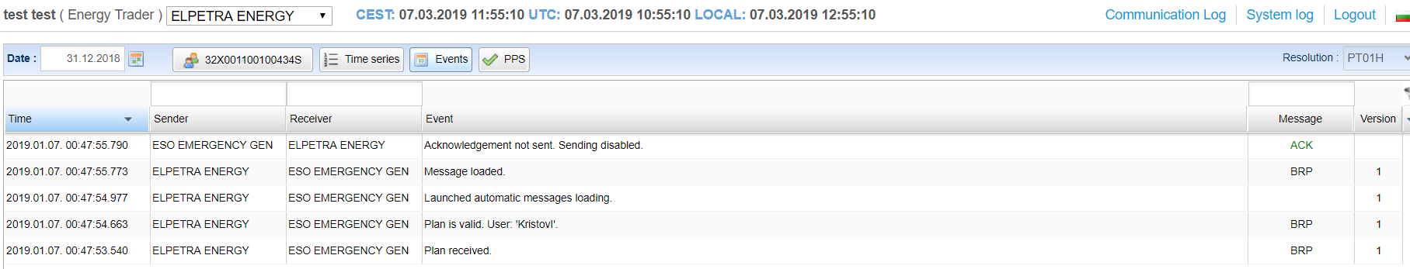

Фиг. 35 – Събития

С натискане върху избран ред се отваря прозорец с информация за този файл и данните в него. Прозорецът може да се затвори или минимизира.

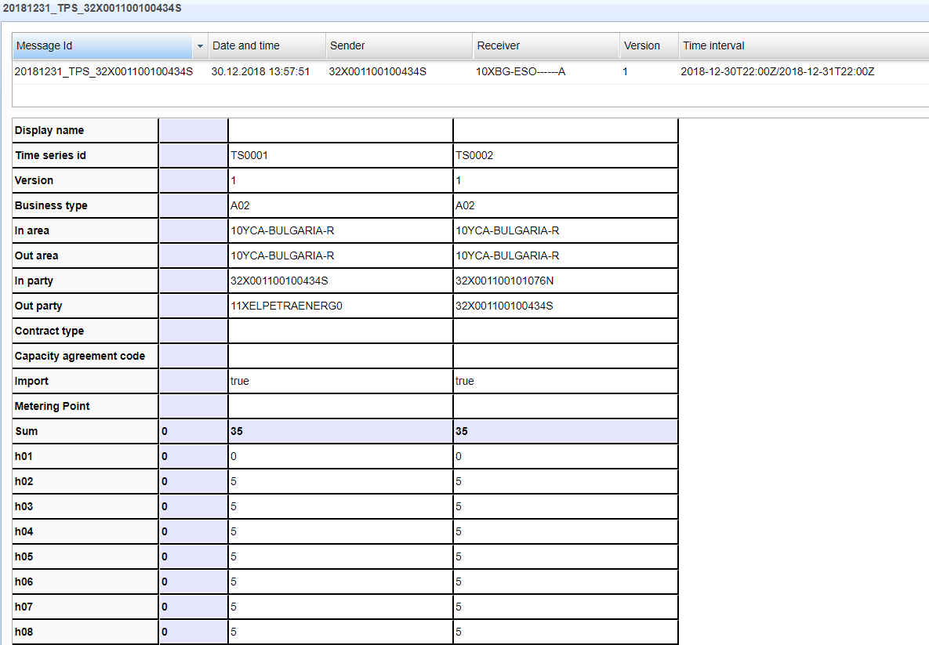
Фиг. 35.1 – Информация за събития

Производствени графици
В подменю „Production“ се показват известените производствени графици. Чрез бутон „Експорт“ те могат да бъдат експортирани в csv файл.
При опит да бъде качен производствен (PPS) график на генератор, в който една или повече стойности надхвърлят максималната позволена мощност поради предоставен резерв за допълнителни услуги, в меню „Събития“ се изписва съответното съобщение за грешка и системата не приема графика. Необходимо е производственият график да бъде коригиран съобразно максимално допустимата генерация.
Проверка за коректност на съответствието между PPS и TPS графиците на електроцентрала или генератор става в подменю “PPS” след известяване на всяка двойка PPS - TPS графици на обекта за конкретния пазарен сегмент. Тук за електроцентрала под TPS се разбира сумарния TPS график (сума от продажбите минус сума от покупките).
В Подменю “PPS” се определят относителните стойности на собствените нужди Δ за всеки час на генераторите на електроцентралата в проценти. Някои от електроцентралите се разглеждат като един еквивалентен генератор.
$∆=100*(PPS-TPS)/PPS$ при $PPS>0$
$∆=-100\%$ при $PPS=0$
При активиране на иконата пред кодовия номер на генератора, се отварят редове със стойностите на PPS и сумарните покупки и продажби на централата.
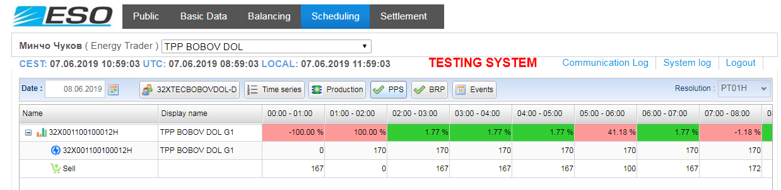
Фиг. 35.2 – Определяне на собствените нужди
Когато след качването на график в подменю „PPS“ стойността на собствените нужди Δ за даден час надминава допустимата преизчислена стойност Δp (35% по подразбиране) или е отрицателна, тя се оцветява в червено. В „Communication log“ се изписва предупредително ACK съобщение A59, записано в подменю „Събития”. В него се описват клетките с $∆>∆p$ или $∆<0$. „Communication log“ може да се отвори непосредствено след ръчно качване на графика от бутона „Show log”.
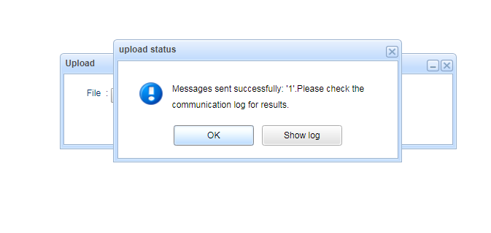
Фиг. 35.3 Отваряне на “Communication log”, след качване на график
Системата винаги сравнява последната известена версия на PPS и TPS графиците. В случай, че не са качени най-актуалните версии на производствените и търговски графици за даден генератор, то следва да се пренебрегват предупредителните съобщения за несъответствие.
След като се качи актуалната двойка PPS – TPS, за всеки генератор е препоръчително да се проверяват стойностите на собствените нужди Δ за всеки час в разглежданото подменю „PPS“.

Вътрешни търговски графици за пазарен сегмент „в рамките на деня“
При известяване на вътрешни търговски графици за пазарен сегмент „В рамките на деня“, трябва да се известява количеството електрическа енергия, изтъргувано на „пазар в рамките на деня“ без към него да бъде включено количеството от пазар „ден напред“ като се спазват кодовете посочени в раздел 5.2.2. Графиците се известяват по общия ред регламентиран в раздел 5.2.1.

СЕТЪЛМЕНТ

Всички данни за изчисление на сетълмента могат да се видят като се избере раздел „Сетълмент“ (Settlement), а после се използва бутон „Сетълмент“ (Settlement). И двата екрана могат да се филтрират по:
- Времеви период
- Резолюция
- Име на данните
- Описание на данните
- Балансираща група
- Тип на данните:
- Компонент
- Счетоводно отчитане
- Измерване

Необходимо е да се избере тип на данните от падащото меню, да се филтрира по име, да се покаже име или EIC код и да се натисне „Покажи TS“ („Show TS”). Така се показват всички данни, които отговарят на критериите за филтриране.

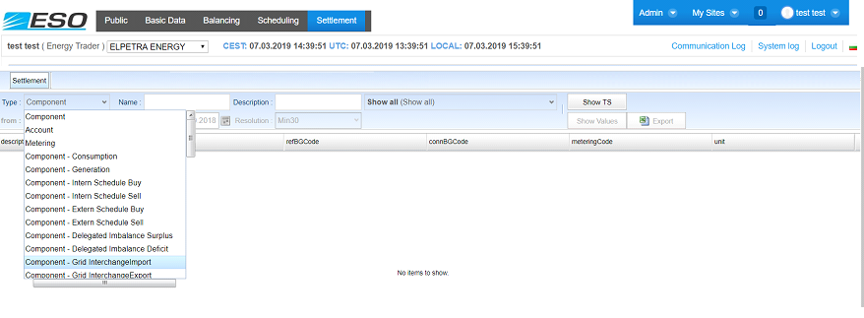
Фиг. 36 – Филтриране по тип

След това потребителят трябва да избере желаните редове или всички редове, да избере времеви период и резолюция и да натисне „Покажи стойности“ (Show values) или „Експорт“ (Export), за да види стойностите на избраните графици, или да получи excel файл с всички данни.

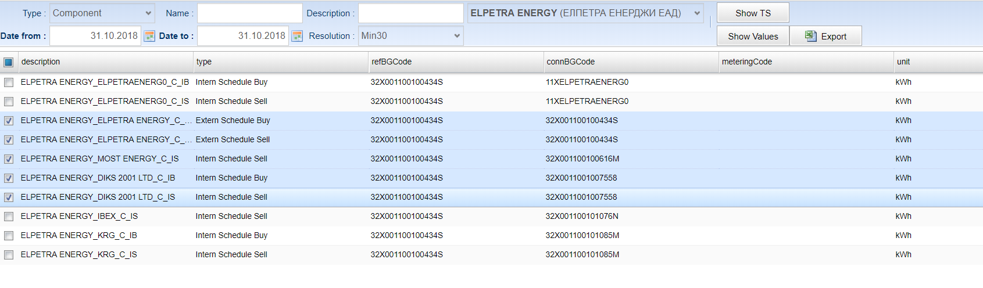Фиг. 36.1 – Избор на стойности

След натискате на „Покажи стойности“ (Show values) се отваря нов прозорец, чрез който потребителите могат да видят всички стойности за предишно избрани филтри.

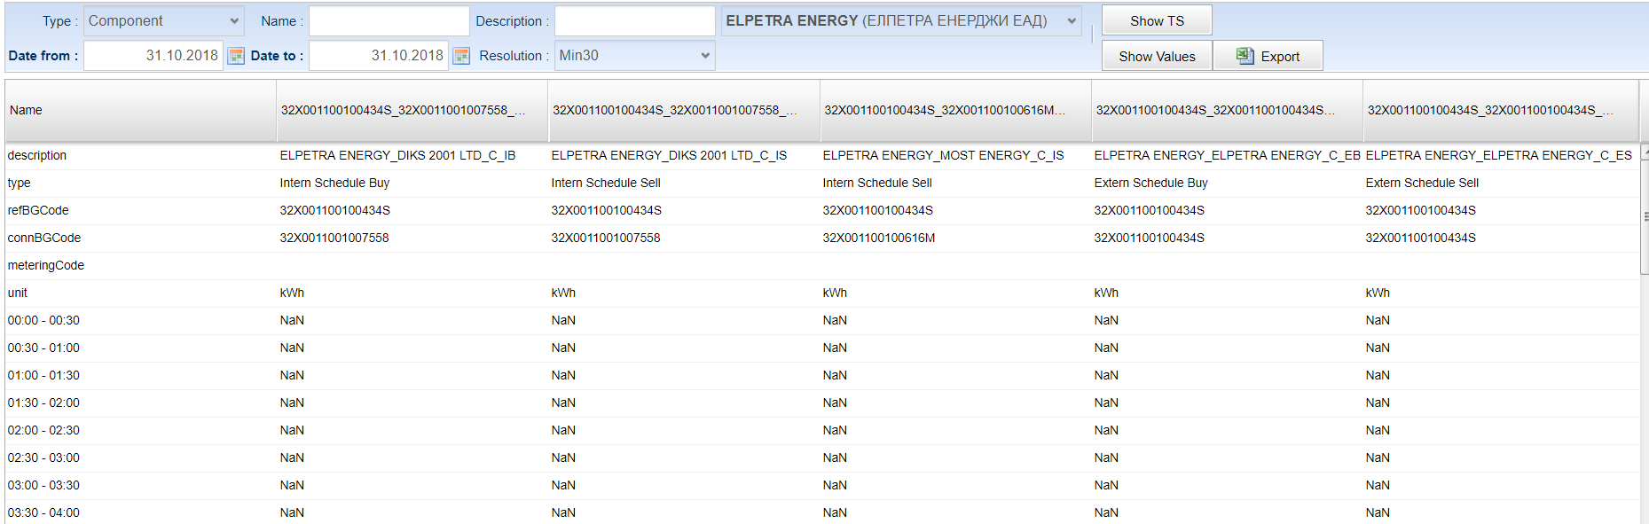
Фиг. 36.2 – Стойности

